Plan de la semaine 26
du 23 au 27 mars
Cher élève, chère élève,
J’espère que tu vas bien malgré la situation particulière que nous vivons tous.
Comme tu le sais, tu n’es pas en vacances, même si tu ne vois plus tes maîtresses, ni tes copains. Toutes les semaines, tu recevras un nouveau plan et nous récupérerons le travail que tu as fourni pour le corriger.
C’est une nouvelle situation pour toi, comme pour nous, cela va demander de l’organisation. Tu devras faire preuve d’autonomie et de persévérance. N’abandonne pas, tu es capable de faire ce travail, nous avons confiance en toi. Nous sommes là pour t’aider, même si nous sommes à distance.
Chaque semaine, nous t’appellerons une fois pour prendre de tes nouvelles et répondre à tes questions donc au fur et à mesure note-les pour t’en souvenir lorsqu’on t’appellera.
Tu peux aussi nous appeler toi si tu es coincé et que tu as besoin d’explications supplémentaires. Pour cela, regarde bien quelle maîtresse tu dois appeler.
Les activités qui ont un devant correspondent à Maîtresse Ecline. Tu peux l’appeler au ……………..
Les activités qui ont un devant correspondent à Madame DeutschAMEnvir. Tu peux l’appeler au ……………..
Les activités qui ont un devant correspondent à Madame EMUHRFR. Tu peux l’appeler au ……………..

Dans ce journal, chaque page correspond à un jour. Le week-end tu as congé mais si tu t’ennuies, tu peux toujours utiliser les activités facultatives que nous te proposons ainsi que les jeux/liens sur internet.

On se réjouit de travailler avec toi à distance et de vivre cette expérience ensemble.
Tes maîtresses

Mon travail du jour est :
Lire la fiche outils de la lettre C puis écouter la vidéo explicative de la maîtresse.
Faire l’exercice de la lettre C (voir ci-dessous).
Remplir mon journal de bord
Ecureuil, FE 18
Lire le poème du lundi et répondre aux questions (voir page suivante).

LA LETTRE C
Dans des journaux, des magazines ou des publicités, trouve au moins deux mots à coller dans ce tableau :

La lettre C chante [s] | La lettre ç chante [s] | La lettre C ne chante pas.
La lettre C chante [k] | Les lettres CU chantent [k]

Poème du LUNDI :
Mon arbre à moi
Lorsque je le caresse
Mon arbre apprivoisé se dresse
Sur la pointe des feuilles
Dans le vent
Alors moi je lui cueille
Un bouquet d’oiseaux blancs
Et il remue la tête
Heureux
En souriant
D’un grand rire d’écorce
Pour me faire la fête.
Christian Poslaniec

Cherche la signification d’un mot que tu n’as pas compris dans le dictionnaire :
………………………………………………………………………………………………………………
A quel animal te fait penser cet arbre lorsqu’on le caresse ?
………………………………………………………………………………………………………………

Mon travail du jour est :
Écrire le verbe commencer dans mon cahier de conjugaison et le répéter pour l’apprendre.
Remplir mon journal de bord
Au Manoir, page 13, problèmes (à faire sur la page suivante)
Lire le poème du mardi et répondre aux questions (voir page suivante)
Allemand (voir ci-dessous)

Allemand :
Lies die Texte und ergänze die Tabelle. (Tu peux t’aider de l’AB à la page 39 si besoin).
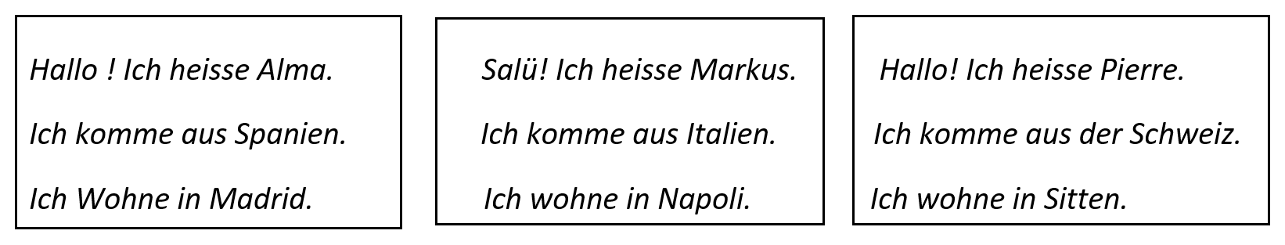
Wer ? | Woher ? | Wo ?
…………………………………  …………………………………  ………………………………… | …………………………………  …………………………………  ………………………………… | …………………………………  …………………………………  …………………………………

Au manoir, LE 13.
Réalise les problèmes sur cette page, proprement. N’oublie pas d’écrire tous les calculs.

Poème du MARDI :
Il y a cent
Il y a mille
Façons de dire non.
Comme ça :
!!! NON !!!
Mais aussi comme ça : nn… non
Il y a des non grognons, bougons
Et d’autres tout nets et bien ronds
Des non furieux, hargneux
Et d’autres un peu honteux
Des non coupants, tranchants
Et d’autres… euh… hésitants.
Il y a cent
Il y a mille
Façons de dire non.
Bernard Friot
Cherche la signification d’un mot que tu n’as pas compris dans le dictionnaire :
………………………………………………………………………………………………………………
Souligne en bleu les adjectifs que tu trouves dans cette poésie.
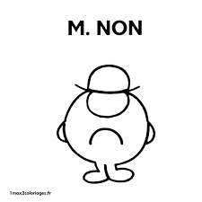
Trouve une autre façon de dire non en utilisant un adjectif :
………………………………………………………………………………………………………………

Mon travail du jour est :
Répéter le verbe commencer puis faire l’exercice ci-dessous.
Remplir mon journal de bord
Regarder la vidéo du livret de 10 de la maîtresse et préparer les cartes du livret de 10
Lire le poème du mercredi et répondre aux questions (voir page suivante).

LES VERBES EN CER

1. lancer, nous, présent | 6. financer, je, imparfait
2. percer, tu, présent | 7. agacer, ils, présent
3. annoncer, vous, imparfait | 8. menacer, ils, imparfait
4. placer, elles, imparfait | 9. effacer, tu, imparfait
5. commencer, je, présent | 10. se balancer, nous, imparfait

Poème du MERCREDI
Si…
Si la sardine avait des ailes,
Si Gaston s’appelait Giselle,
Si l’on pleurait lorsque l’on rit,
Si le pape habitait Paris,
Si l’on mourait avant de naître,
Si la porte était la fenêtre,
Si l’agneau dévorait le loup,
Si les Normands parlaient zoulou,
Si la Mer Noire était la Manche,
Et la Mer Rouge la Mer blanche,
Si le monde était à l’envers,
Je marcherais les pieds en l’air,
Le jour je garderais la chambre,
J’irais à la plage en décembre,
Deux et un ne feraient plus trois…
Quel ennui ce monde à l’endroit !
Jean-Luc Moreau
Cherche la signification d’un mot que tu n’as pas compris dans le dictionnaire :
………………………………………………………………………………………………………………
Dessine un vers de cette poésie (ex. sardine avec des ailes, agneau qui dévore un loup…)

Mon travail du jour est :
Dossier du groupe nominal, p. 3
Remplir mon journal de bord
Répéter les livrets
Lire le poème du jeudi et répondre aux questions (voir ci-dessous).

Poème du JEUDI
J’aime les mots qui ont l’accent
Accent aigu
Accent grave
Accent circonflexe
Accent pointu
Et puis ceux qui roulent les rrrr
Ceux qui zozotent un peu
Qui chuchotent, qui chuintent
Ceux qui sifflent aux oreilles.
J’aime les mots qui chantent
J’aime les mots qui sentent…
Bernard Friot
Cherche la signification d’un mot que tu n’as pas compris dans le dictionnaire :
………………………………………………………………………………………………………………
Des quatre poésies que tu as lues, laquelle préfères-tu ?
………………………………………………………………………………………………………………
Lis ta poésie préférée à un membre de ta famille.
Mon travail du jour est :
Répéter les livrets
Créer un monstre-virus (voir consigne ci-dessous).
Prépare une carte-postale que tu enverras à quelqu’un que tu ne peux pas voir durant cette période de confinement.
Environnement: regarder le c’est pas sorcier (voir padlet)

LE MONSTRE-VIRUS

Soit en utilisant des choses de la nature, soit en utilisant des objets que tu as chez toi, invente un monstre-virus à la manière d’un landart comme le papillon ci-dessous.

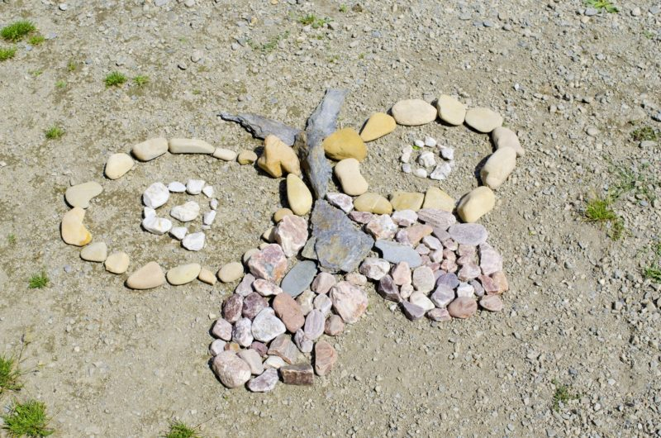

Envoie-moi la photo par sms.

